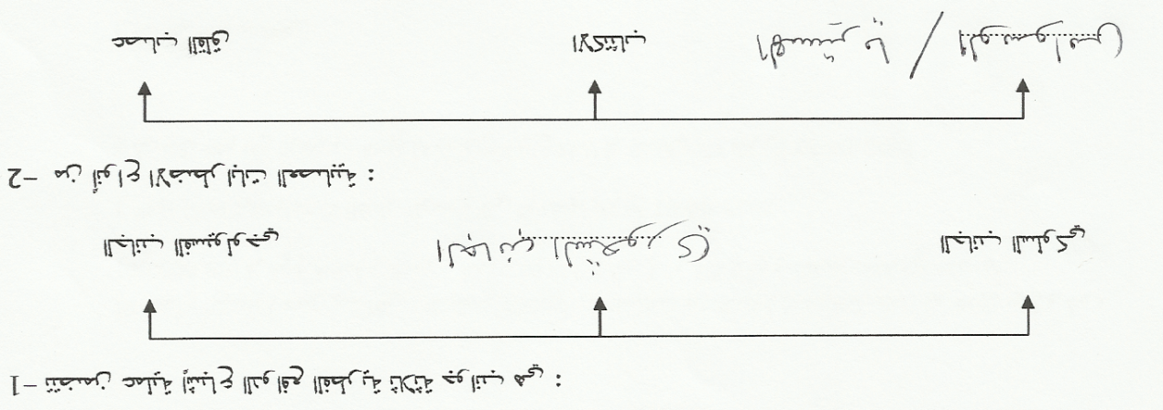
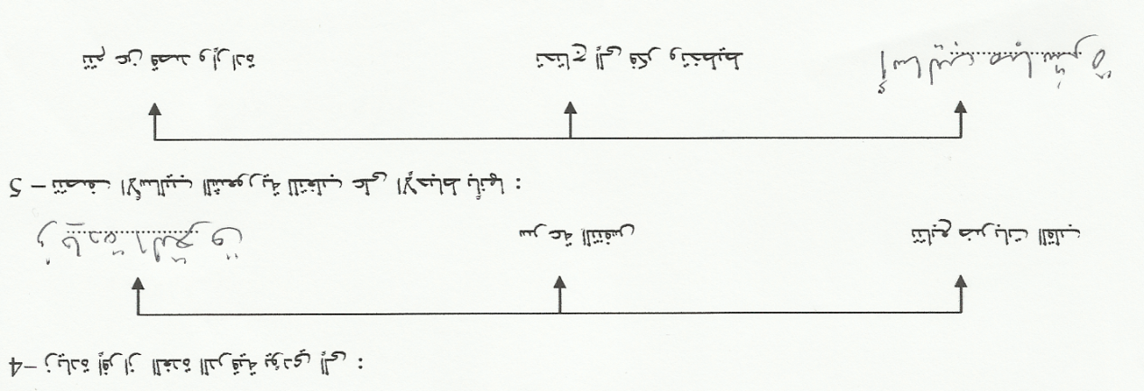

- من خصائص النمو في سن المراهقة :

الجسدية الاجتماعية الانفعالية
- تتصف الشخصية السيكوباتية بصفات منها:

انعدام القلق البرود العاطفي غياب المسؤلية
- يرجع اتصاف المراهق بالمزاجية الانفعالية الى :

الشعور الديني تغير مفهوم الذات الظروف المنزلية
- تعمل الدوافع الاجتماعية في اتجاهات ثلاثة , هي الاتجاه :

الاجتماعي الحضاري الفردي
- تتصف الدوافع الاجتماعية بأنها :

متعلمة ومكتسبة تتميز بالقوة في حد ذاتها تفترن بدوافع فطرية

